移动专业技能抽查试卷库

# 环境准备

## UML建模工具Rose安装

1. 解压安装包，并双击setup.exe

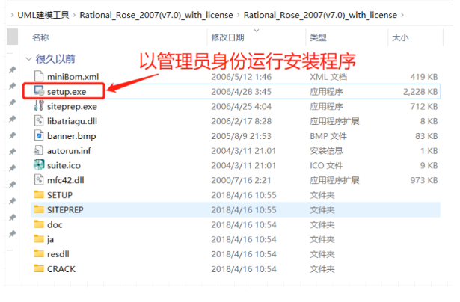

1. 安装Rose

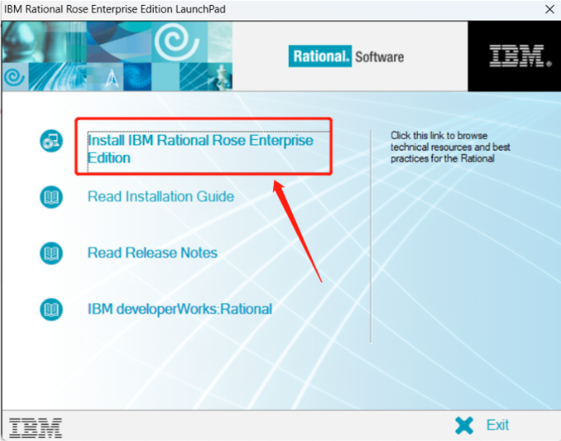

1. 选择Desktop installation from CD image

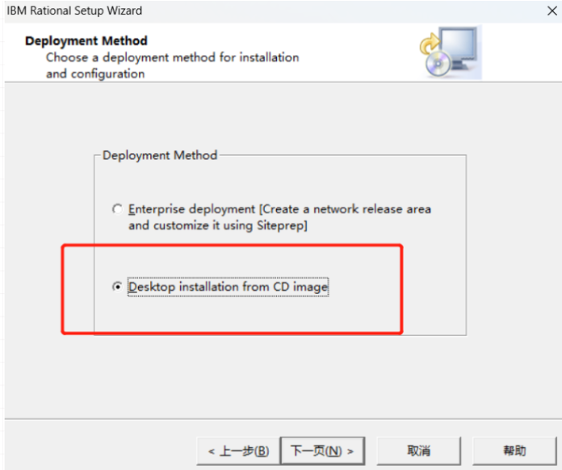

1. “下一步”至如下界面

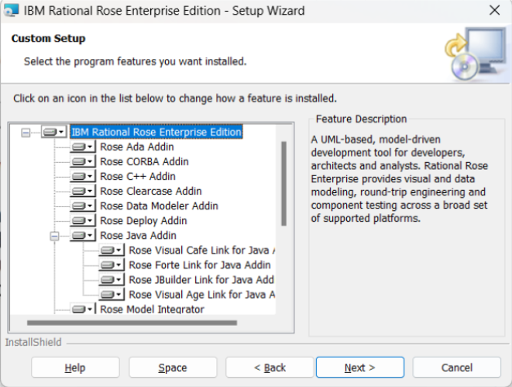

1. 导入license File

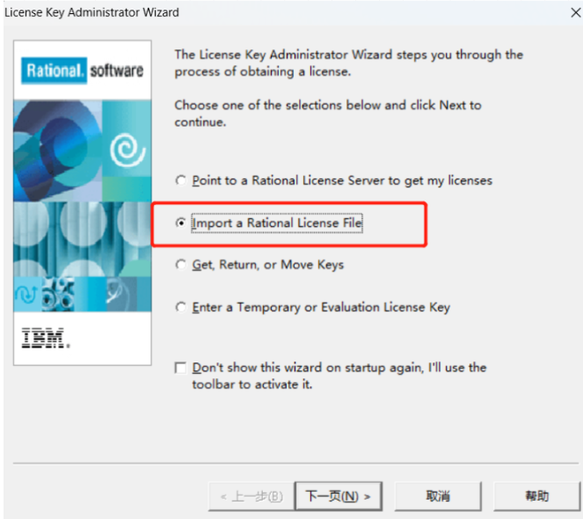

1. 选择Rational Suite Enterprise.upd文件

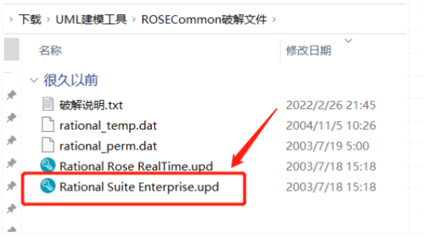

1. 搜索rose找到IBM Rational Rose Enterprise Edition主程序

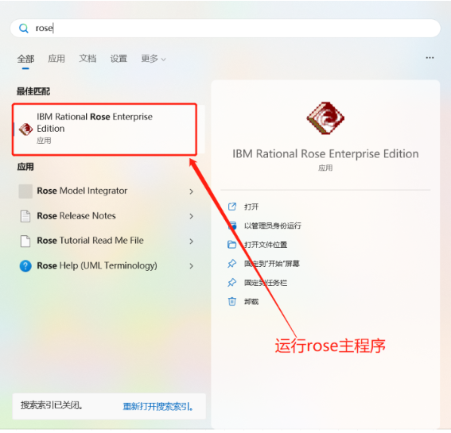

1. 进入Rose软件主界面，安装完毕

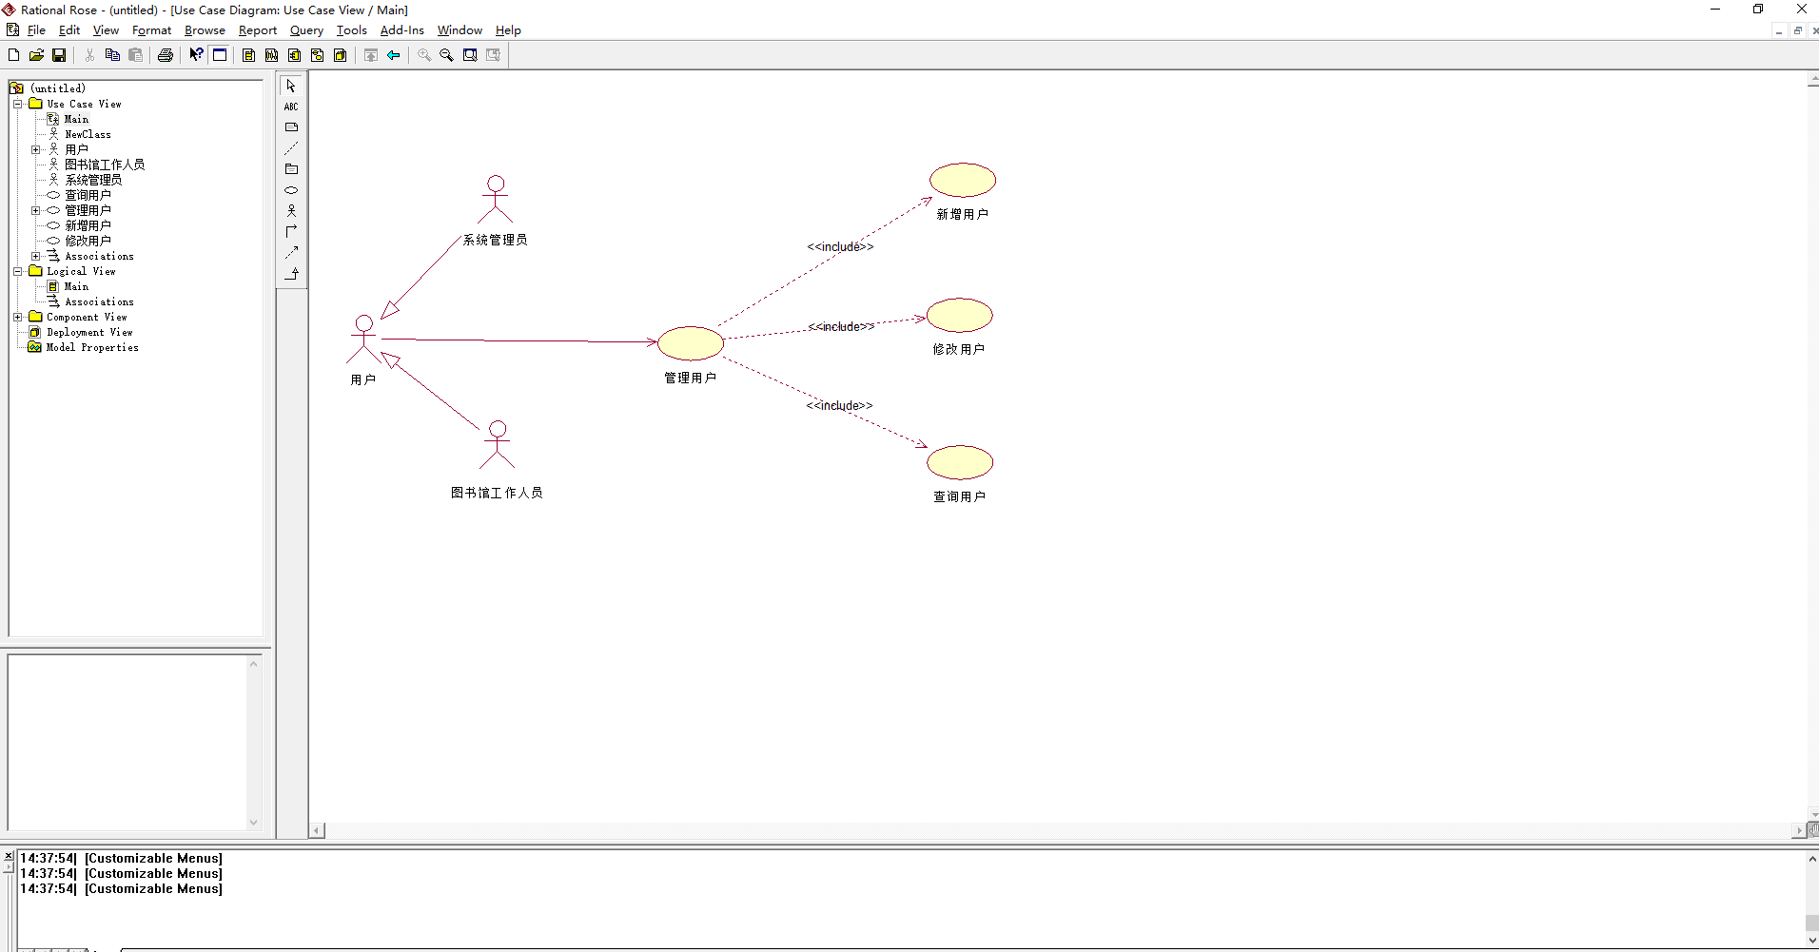

## 数据库建模Powerdesinger安装

1. 解压安装包，并双击PowerDesigner165.exe
2. 安装PowerDesigner165

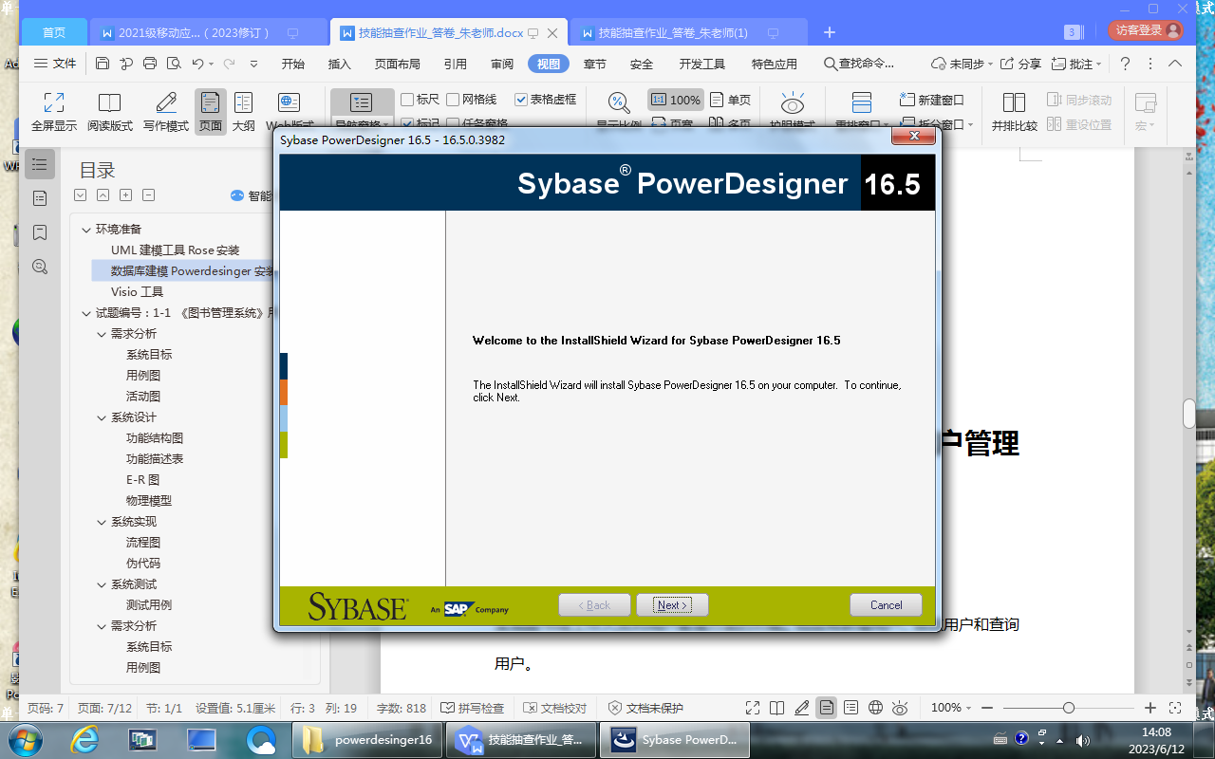

1. 选择本地化语言：hongkong

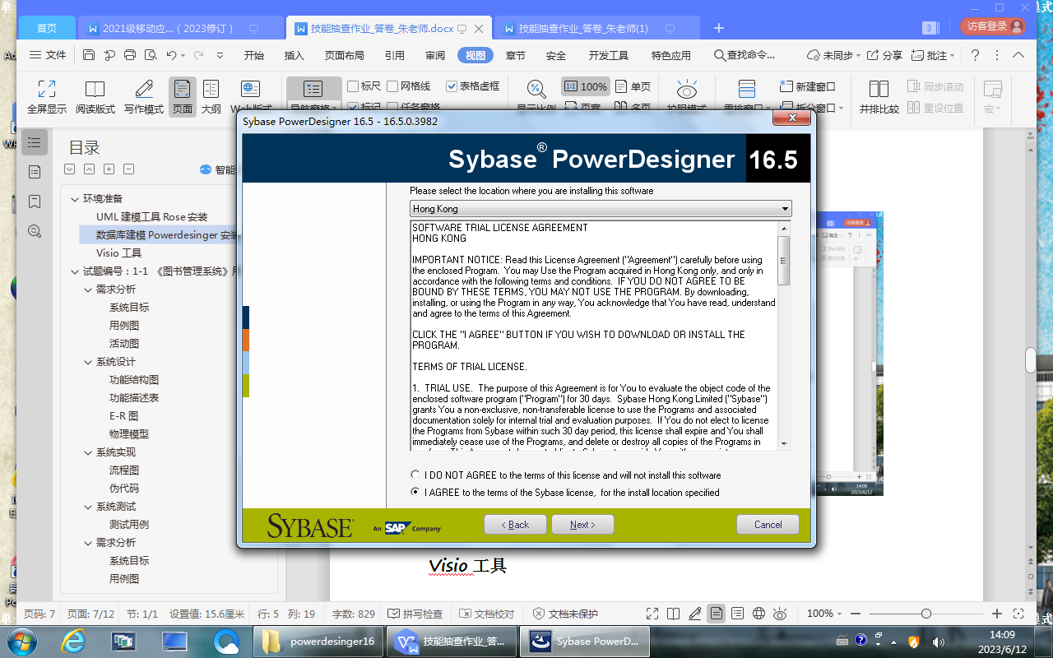

1. 破解软件，复制pdflm16.dll至安装目录：

C:\Program Files (x86)\Sybase\PowerDesigner 16

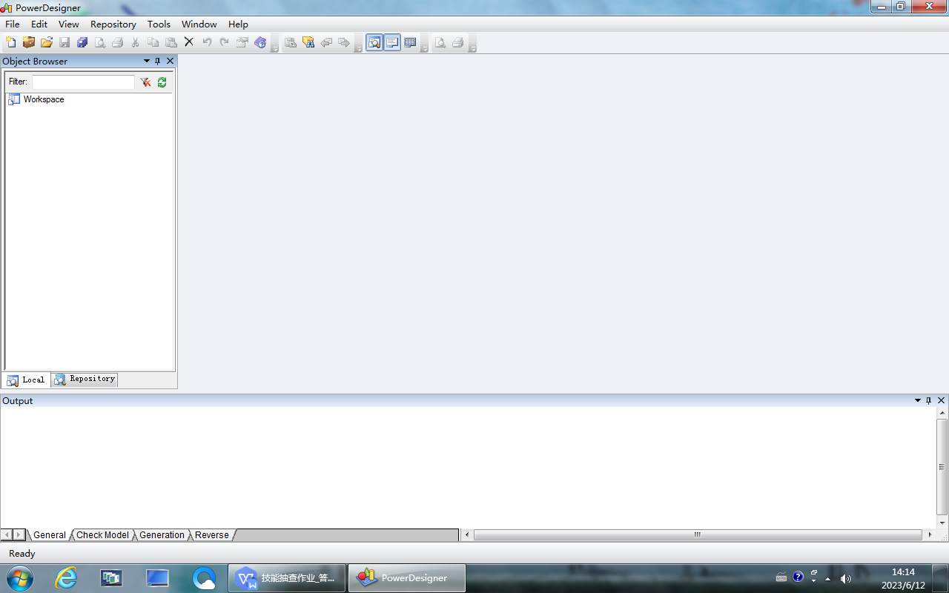

## Visio工具

# 试题编号：1-1 《图书管理系统》用户管理

## 需求分析

在现代图书馆中，业务管理涉及到了图书的借阅、归还、预约等多个方面。随着图书馆藏书量的增长及读者数量的增加，传统的手工管理方式已经不能满足效率和服务质量的要求。因此，开发一个高效的图书管理系统，实现自动化业务处理，对于提高图书馆工作效率、改善读者体验至关重要。

### 系统目标

实现图书馆工作人员对图书借阅、还书、预约等方面的高效管理。确保系统能够支持不同类型的读者（如学生和教工）对图书的不同需求，并且能有效处理图书的借阅、续借、归还以及预约等业务流程。

### 用例图

1. 参与者：系统管理员、图书馆工作人员、读者
2. 用例：图书借阅、图书续借、图书还书、图书预约
3. 关系：泛化、关联、包含

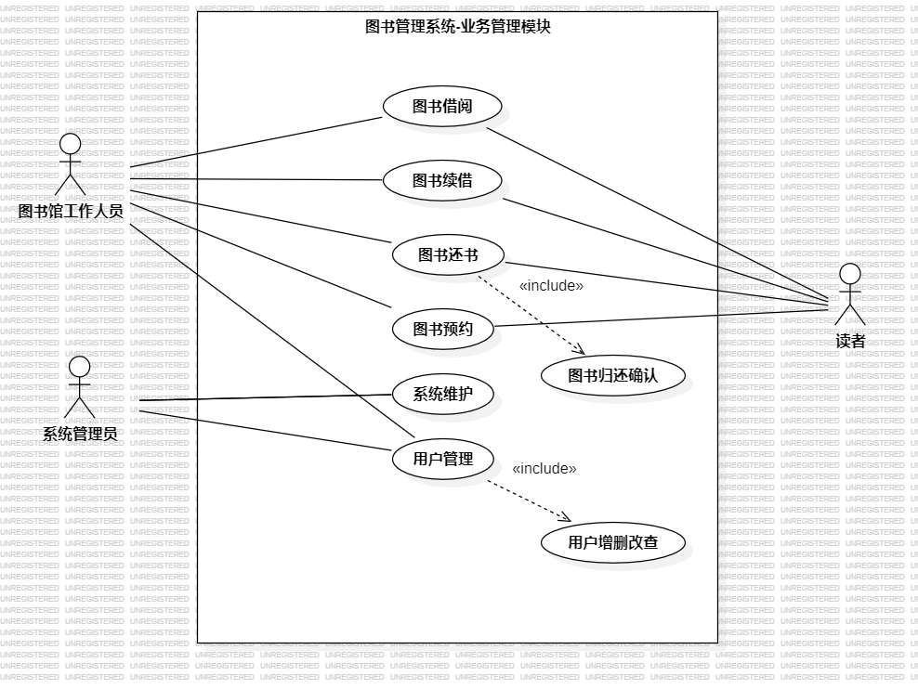

### 用例文档

以下是用例“图书借阅”的描述：

|  |  |
| --- | --- |
| **用例名称** | **图书借阅** |
| 标识符 | UC2129 |
| 用例描述 | 当一个读者输入借阅请求的时候就是这个用例的开始。它处理处理有关读者能否成功借阅图书的问题，当借阅完成或者出现错误返回其他界面的时候，该用例就结束了 |
| 参与者 | 读者，图书馆工作人员 |
| 优先级 | 1 |
| 状态 | 通过审查 |
| 前置条件 | 1. 该读者的基本信息已经在图书馆注册并录入系统；2. 图书馆管理系统已经建立 |
| 后置条件 | 读者成功借阅图书 |
| 基本操作流程 | 1. 读者打开借阅系统界面并选择所需图书；2. 图书馆工作人员检查图书是否可借，若可借则完成借阅手续；3. 若不可借，则提示读者原因 |
| 可选操作流程 | 1. 读者超过借阅上限，系统提示“超出借阅上限，请归还部分图书后再试”；2. 所需图书已被他人预约，系统提示“该图书已被预约，请稍候再试”；3. 图书馆管理系统出现错误或者正在处于更新维护中，系统提示“当前不可访问图书馆管理系统，请稍后重试” |
| 被泛化的用例 | 无 |
| 被包含的用例 | 无 |
| 被扩展的用例 | 无 |

### 活动图

1. 活动：图书借阅、查询图书库存、查询预约情况、图书预约、提示用户等待图书可借、提示用户图书已借出、借阅
2. 分支

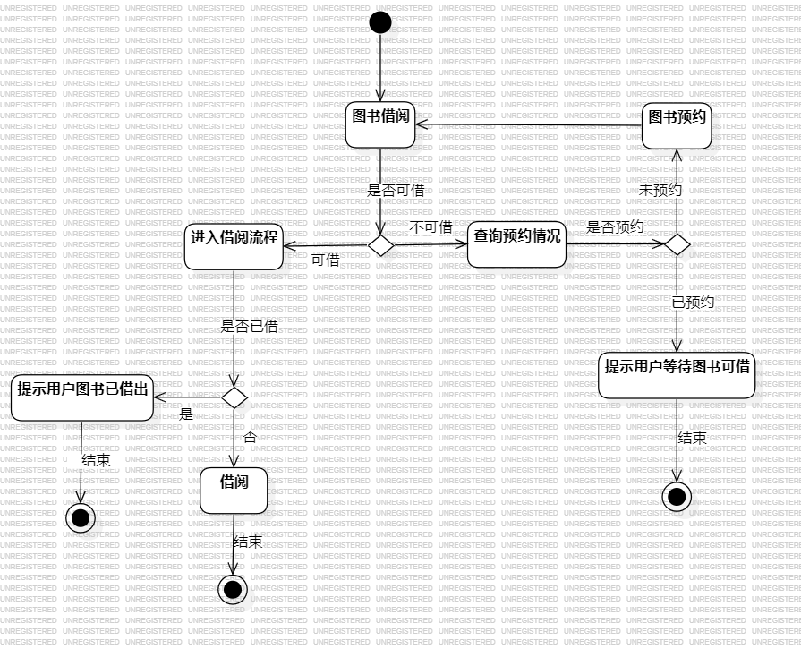

## 系统设计

### 功能结构图

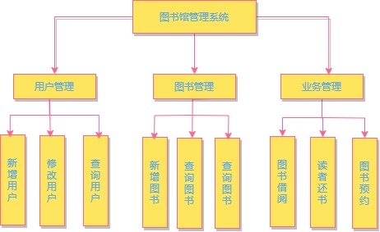

### 功能描述表

|  |  |
| --- | --- |
| 功能名称 | 图书管理系统业务管理 |
| 功能ID | UC_03 |
| 功能类型 | 业务管理 |
| 功能简介 | 图书借阅管理：处理图书的借阅、续借、还书及预约 |
| 功能场景 | 1. 读者借阅图书 2. 图书续借 3. 读者还书 4. 图书预约 |
| 输入参数 | 1. 读者编号 2. 书籍编号 3. 借阅日期 4. 还书日期 5. 预约日期 |
| 输出参数 | 1、借阅记录（书籍编号、读者编号、借阅日期、还书日期）  2、续借记录  3、还书记录  4、预约记录 |
| 功能流程 | 1. 读者查询所需图书状态。 2. 系统检查图书是否可借。 3. 系统查询读者借阅情况。 4. 如果图书可借且读者未超限，则办理借阅手续。 5. 记录借阅信息。 6. 如果图书已借出，读者可预约。 7. 图书归还时，系统检查是否超期。 8. 如果超期，则进入罚款程序。 9. 更新图书状态。 10. 输出一条借阅/还书/预约记录。 |
| 异常处理 | 1、读者已达到最大借阅数时：系统提示无法借阅。  2、图书已被预约时：系统提示无法借阅。  3、图书超期未还时：系统提示超期罚款。  4、读者输入信息不完整或错误时：系统提示重新输入正确的信息。 |
| 其他备注 | 1、学生读者最多可借5册，教工读者最多可借15册。  2、借阅期限为90天，续借期为30天。  3、预约图书归还后，通过电子邮件通知读者。 |

### 概念模型（CDM图）

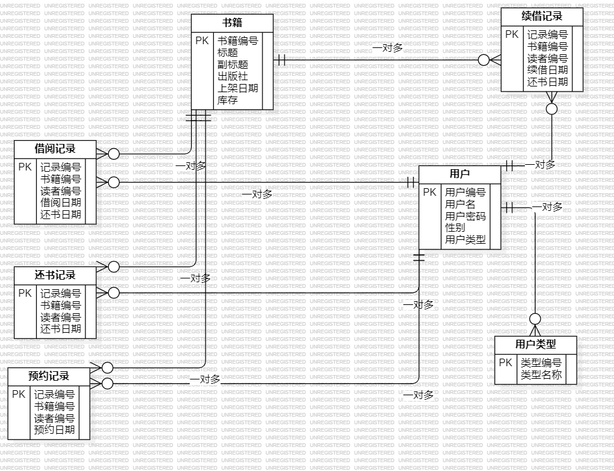

### 物理模型（PDM图）

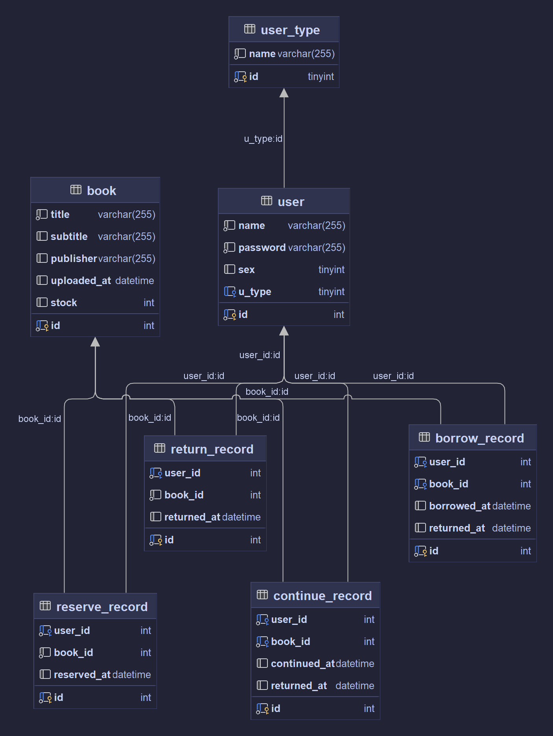

## 系统实现

### 流程图

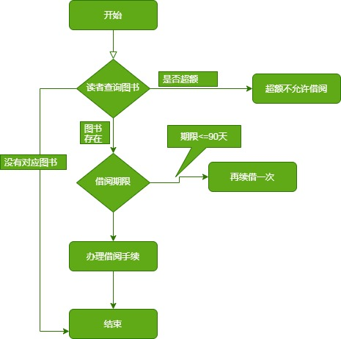

### 伪代码

## 系统测试

// 查询图书库存是否充足  
if(bookStock(bookId)){  
 // 图书库存充足，可借  
 // 判断该用户是否已借过该图书  
 if(!borrowed(bookId,userId)){  
 // 已借，提示用户是否续借  
 if(isContinue("是否续借？")){  
 // 续借  
 continueBorrow(bookId,userId);  
 return;  
 }  
 // 不续借  
 return;  
 }  
 // 未借，开始借书  
 borrowBook(bookId,userId);  
 return;  
}  
// 图书库存不足，不可借，查询预约情况  
if(reserve(bookId,userId)){  
 // 已预约，提示用户等待  
 prompt("请耐心等待");  
 return;  
}  
// 未预约，提示用户是否预约  
if(isReserve(bookId,userId)){  
 // 预约  
 reserve(bookId,userId);  
 return;  
}  
// 不预约  
return;

### 测试用例

假设“用户信息查询”功能需要输入用户名称和手机号码才能访问，并且需要满足以下条件：

1. 用户名称和手机号码必须至少输入一个；
2. 用户名称和手机号码都是字符串类型；
3. 用户名称长度在 1 到 20 个字符之间，手机号码长度在 11 位数字之间。

用表格展示：

